Ik kwam op aard' met vrijheid van keus
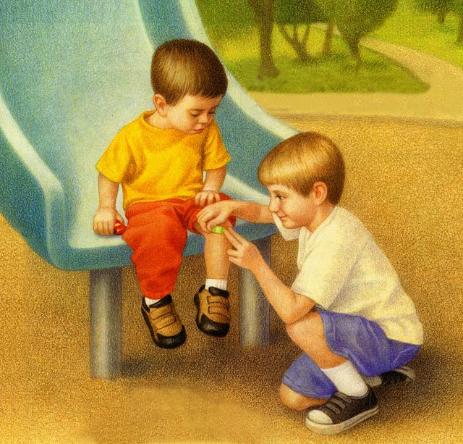
Het goede doen geeft mij een heerlijk gevoel
Als kind van God weet ik echt hoe het moet:
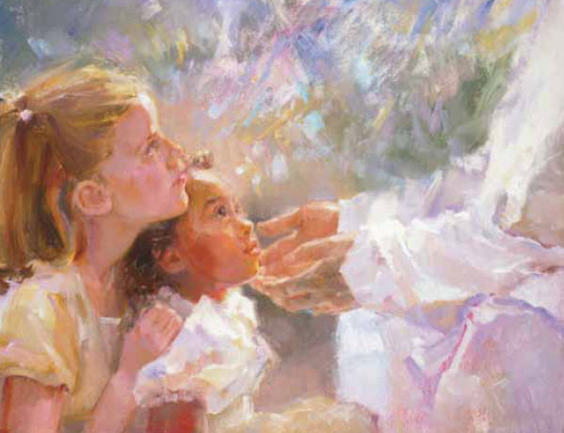
De Heil'ge Geest leert mij wat waar is en goed
Thuis ben ik veilig vrolijk en blij
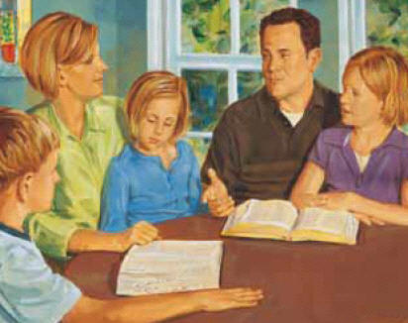
Dat komt door de liefde en rust in't gezin
Help ik mijn ouders dan ben ik blij
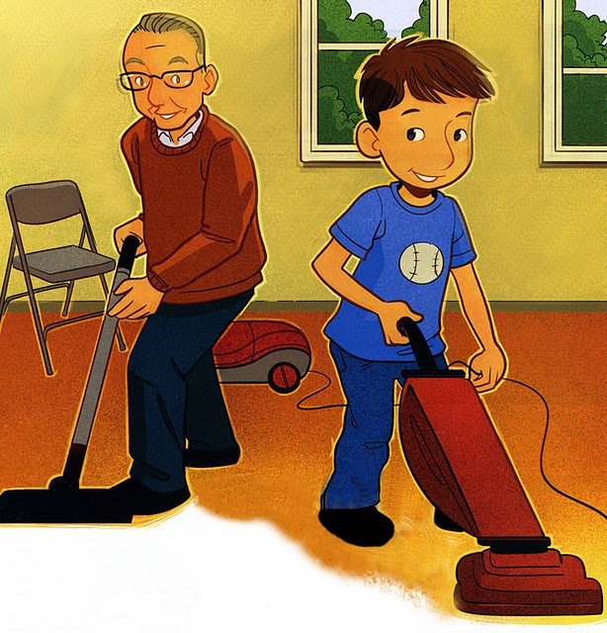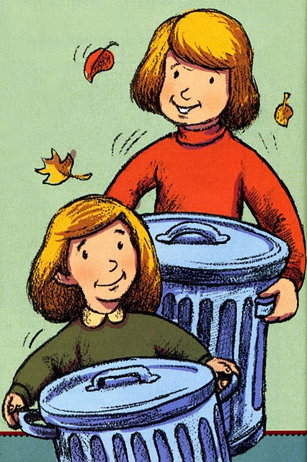

Ik zorg voor een prettige sfeer bij mij thuis

